



**زیربرنامه:**

Grad2AtCell

|  |  |  |
| --- | --- | --- |
| **توسعه دهندگان** | مرتضی نامور |  |
| محمد حسین سعادت |  |
| **تهیه کنندگان مستند** | مرتضی نامور | |
| **تاییدکنندگان** | مرتضی نامور | |
| **تاریخ تنظیم سند** | 15/10/1395 | |
| **شناسه سند** | **MC5F125F1** | |
| **زبان برنامه‌نویسی** | **Fortran 90** | |

1. وظایف

در این زیربرنامه، مقدار مشتق دوم  در مرکز تمامی سلول­ها محاسبه می­شود.

1. تئوری و الگوریتم

در مدل ، برای محاسبه برخی ثوابت و همچنین محاسبه ترم چشمه، نیازمند مشتق اول برخی متغیرها و همچنین مشتق دوم  در مرکز سلول می­باشد. لذا در این زیربرنامه، مشتق اول مولفه­های سرعت و همچنین متغیرهای آشفتگی یعنی و  و همچنین مشتق دوم  در مرکز تمامی سلول­ها محاسبه شده است.

به این منظور سلولی دلخواه همانند شکل زیر را در نظر می­گیریم:

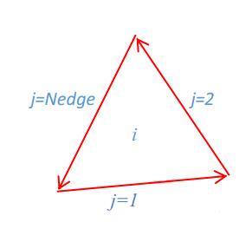

1. اضلاع یک سلول دلخواه

جهت محاسبه مشتق اول متغیری دلخواه مانند  در مرکز سلول، از روابط زیر استفاده می­شود [1]:

1. 

در این رابطه، شمارنده اضلاع حجم کنترل و  نیز مساحت حجم کنترل می­باشد. همچنین جهت محسابه مقادیر متغیرها بر روی وجوه () از یک میانگین­گیری ساده به صورت زیر استفاده شده است:

1. 

که  و ، مطابق شکل زیر، به ترتیب مقادیر متغیر  در سلول سمت چپ و سمت راست یک وجه، به صورت زیر می­باشد.

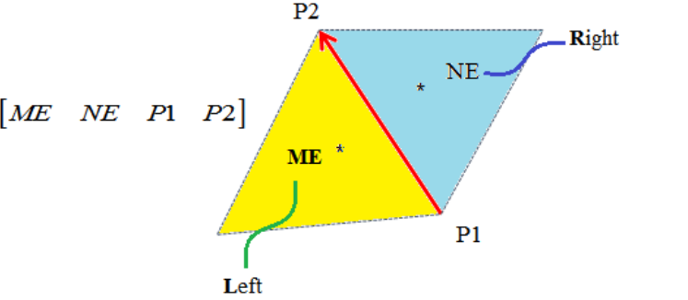

1. سلول­های سمت چپ و راست یک ضلع

جهت محاسبه  ، مشتق دوم را به مشتق اول تبدیل می­کنیم، یعنی می­نویسیم.

1. 

یعنی با در نظر گرفتن ، به عنوان یک متغیر جدید همانند، دقیقا همانند حالت قبل، با استفاده از رابطه‏(1) مقدار مشتق آن را به دست می­آوریم.

1. بخش های زیربرنامه

در این قسمت، تمامی بخش­های زیربرنامه­ مطابق با شماره­گذاری موجود در برنامه کامپیوتری ارائه شده است.

1. مقداردهی اولیه به آرایه ها

مقدار اولیه مشتق برابر صفر قرار داده می­شود.

1. تعیین مشتقات برای سلول­های غیرمرزی

در این قسمت، مشتق دوم u در راستای y در سلول­های غیرمرزی محاسبه می­گردد.

1. ذخیره اطلاعات ضلع مورد بررسی

اطلاعات دو سلول مجاور آن در پارامترهای محلی ذخیره می­گردند.

1. محاسبه متغیرها روی میانه اضلاع

با یک میانگین­گیری ساده از سلول­های مجاور، مقدار متغیرهای در میانه اضلاع محاسبه می­شوند.

1. محاسبه مشتقات روی سلول­های غیرمرزی

با استفاده از رابطه‏(1) مقدار مشتق متغیرها روی مرکز سلول­های غیرمرزی محاسبه می­گردد.

1. تعیین مشتقات برای سلول­های مرزی

در این قسمت، مشتقات متغیرها در سلول­های مرزی محاسبه می­گردد.

1. محاسبه مشتق دوم مولفه افقی سرعت

در این قسمت، مطابق رابطه‏(3)، مشتق دوم مولفه افقی سرعت محاسبه می­گردد.

1. مراجع

|  |  |
| --- | --- |
| [1] | K. A. Hoffmann and S. T. Chiang, Computational Fluid Dynamics Vol 3, 2000. |